# **PLANO DE AULA**

Aula 14 | Tempo estimado: 1 hora e 30 minutos | Web Starter

Tipo da atividade: Offline

Ferramenta(s): Computador, Git, nodeJS e VS Code

Conteúdos

* APIs.

Objetivos

* Ensinar sobre APIs.

Estratégias e atividades

* Criar um site usando APIs.

1. Hoje vamos começar a criar um site de duas aulas, onde vamos utilizar uma API para poder consultar informações.
2. **Mas o que é uma API?**

Ela nada mais é que um lugar onde são armazenadas informações e validadas diferentes coisas, como pagamentos, informações sigilosas ou até mesmo funcionalidades. Hoje em dia TUDO que é online utiliza uma API e com isto nós podemos entender o porquê ela é tão importante. Aqui estão alguns exemplos de seus usos no dia a dia:

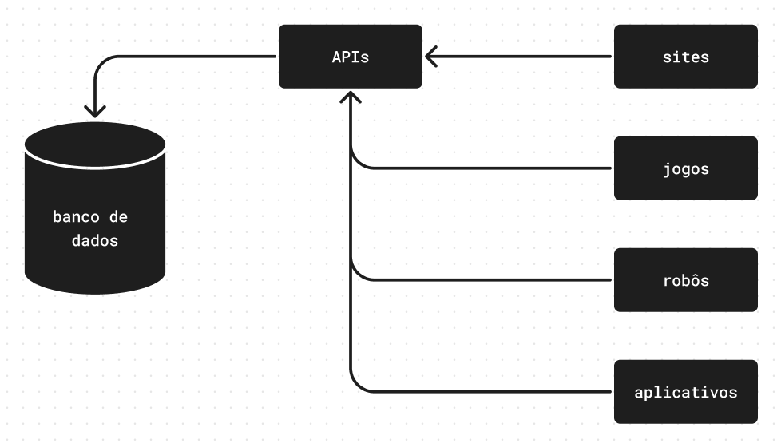

1. Mas qual API vamos usar? Uma API de animes chamada <https://api.jikan.moe> que utiliza o *myAnimeList* para classificar os animes.
2. Criando o HTML do site:  
   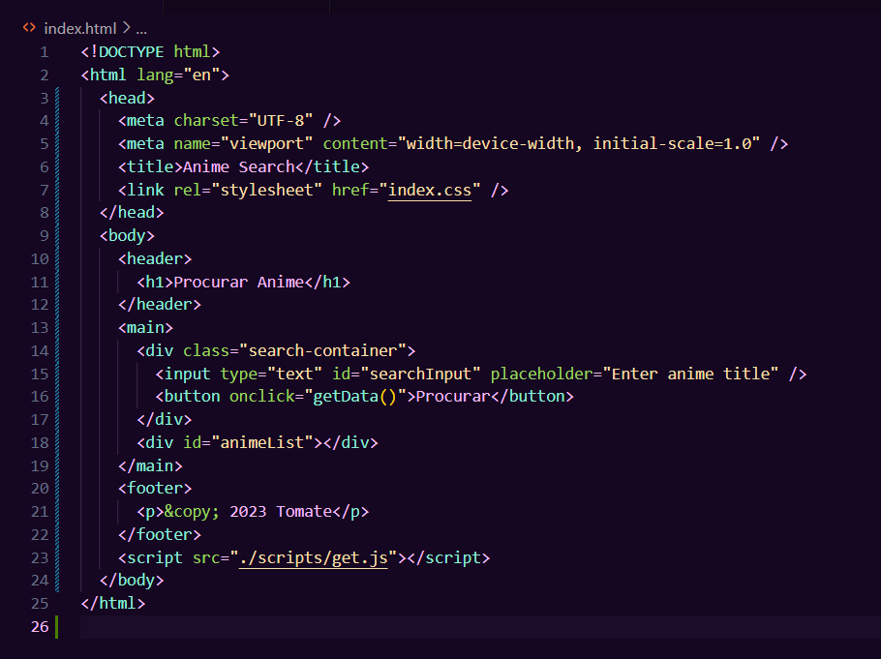
3. Agora vamos ao CSS, para deixar o nosso site um pouco mais bonito:   
   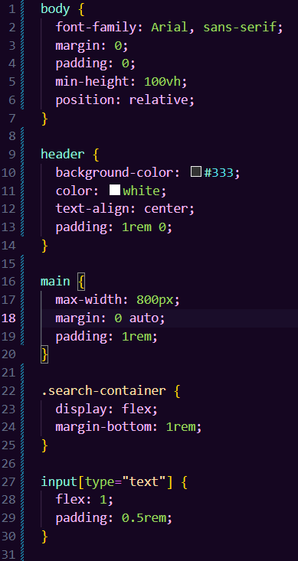  
   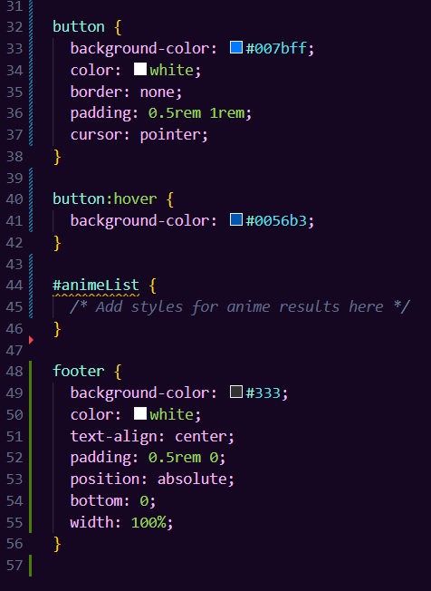
4. Agora, vamos ver o resultado:  
   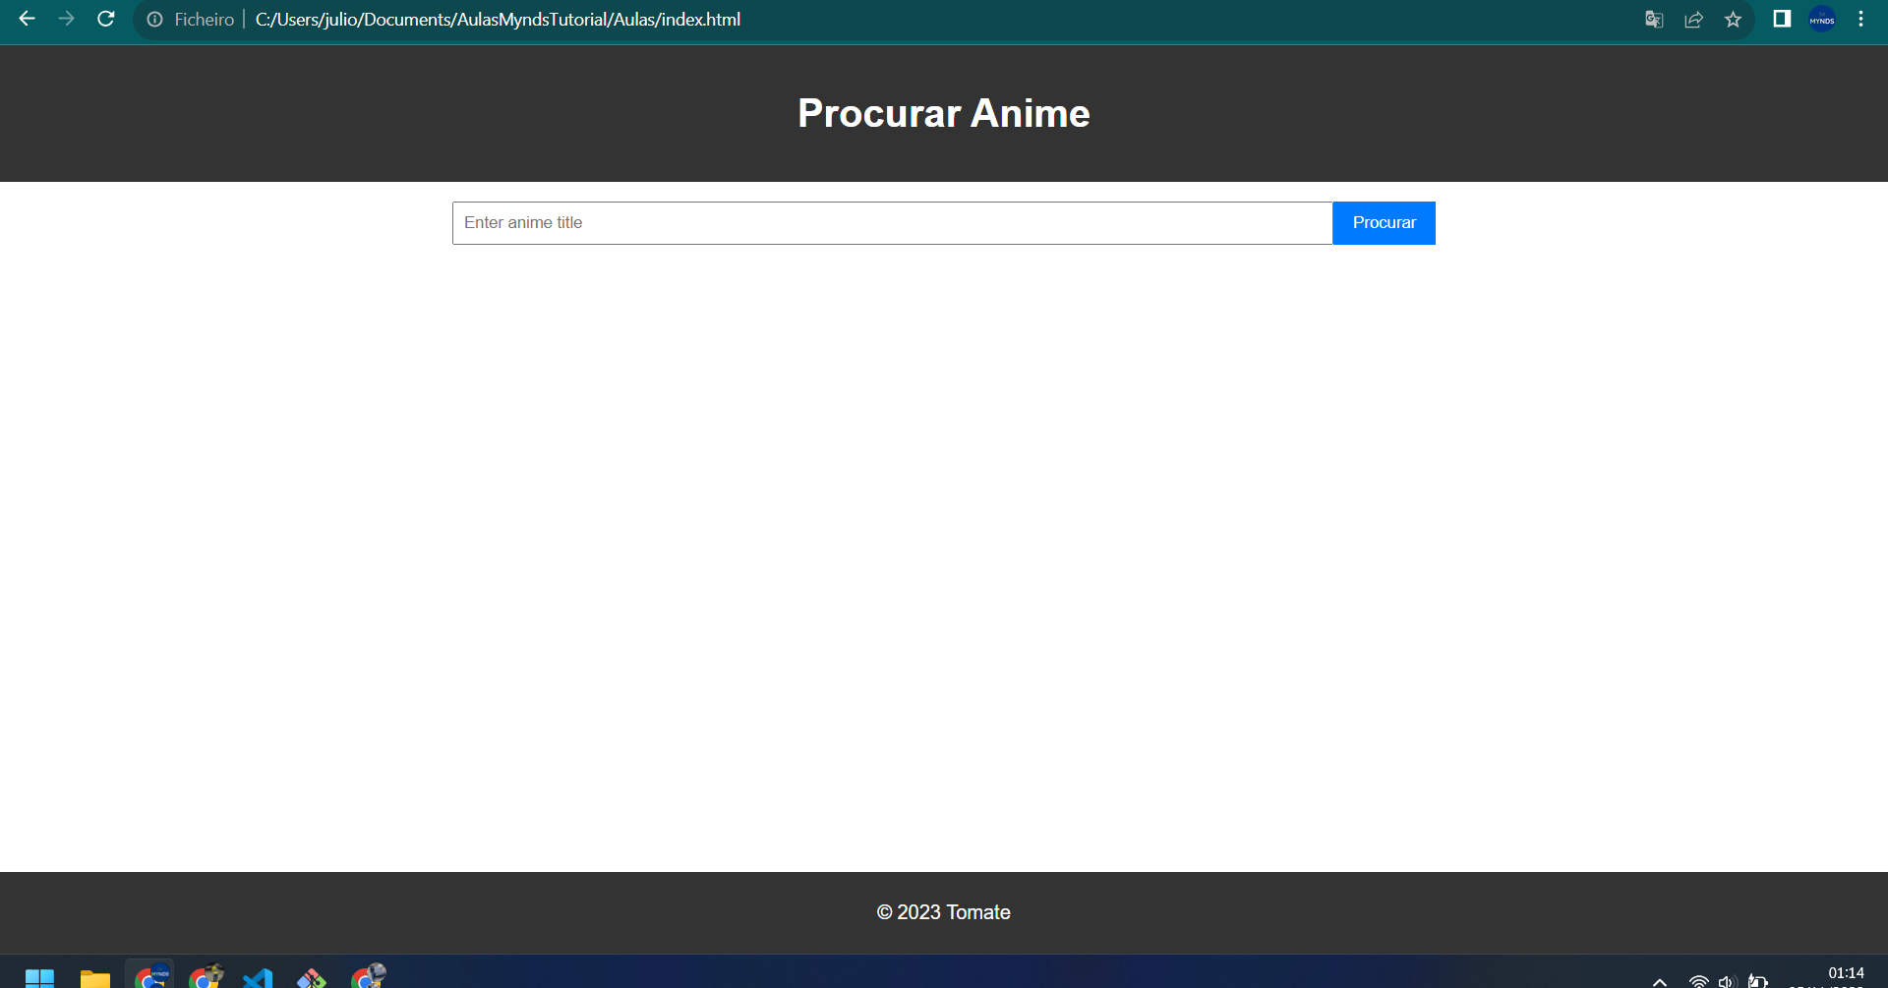
5. Para isto funcionar nós vamos fazer o seguinte código JavaScript: vamos utilizar um *tryCatch* porque com ele nós podemos criar como um *if e else* porém customizável, onde nós podemos escolher qual “erro” vai aparecer. De resto, vamos usar a palavra digitada para pesquisar na API:

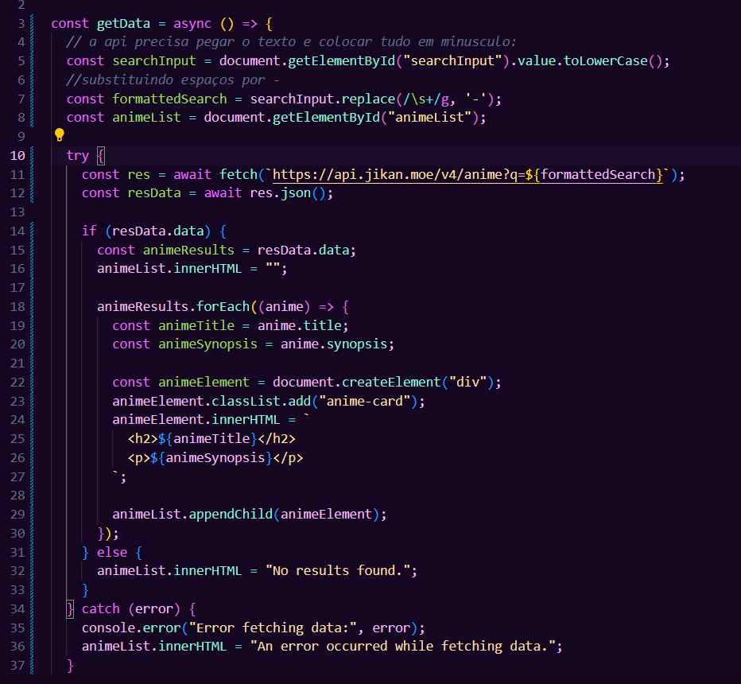

1. Agora para finalizar, olha o que acontece quando eu digito o melhor anime de todos os tempos (quem não concordar um creeper aparece na sua casa ou um troll na rankeada *brincadeira):  
     
   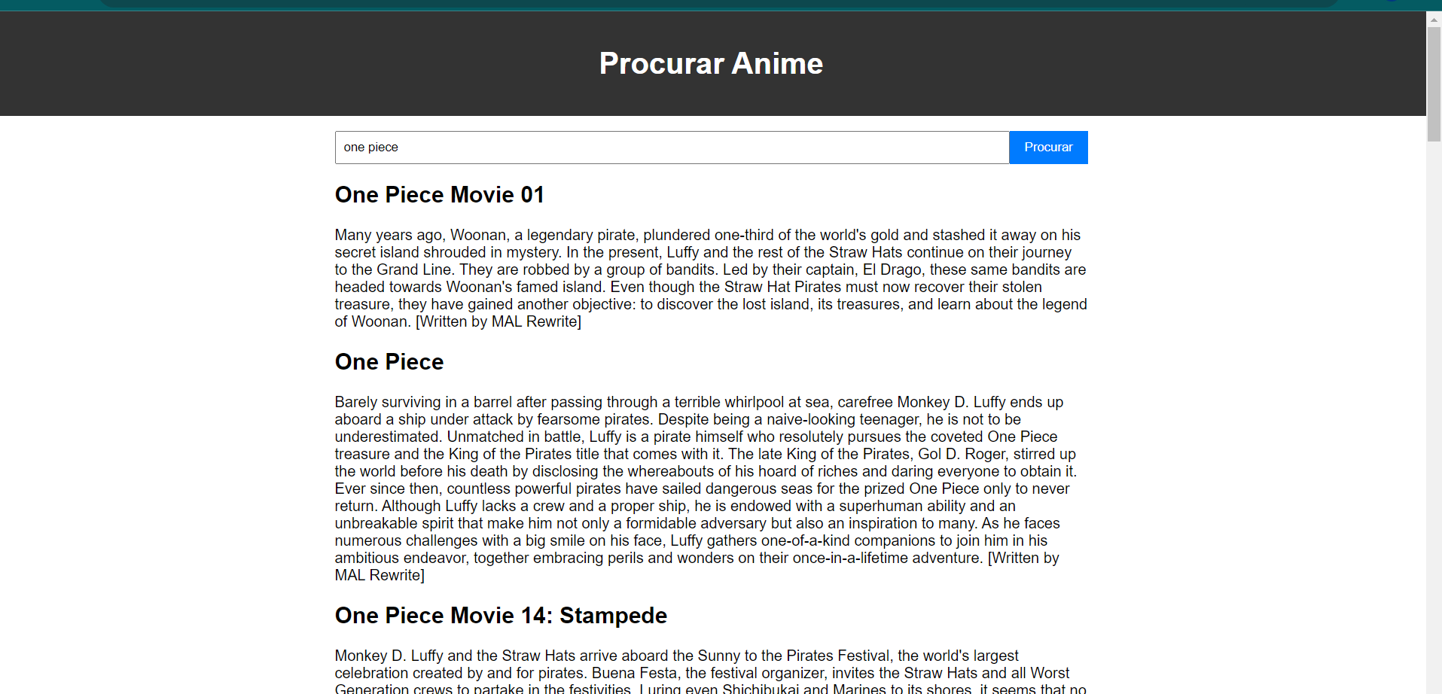
2. Por último, vamos subir o código no Github.  
   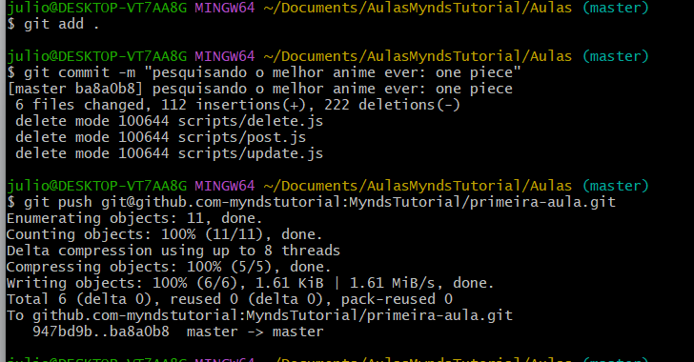

Recursos

* Git Chrome e VS Code.

Observação

* Sempre que você quiser testar algum exemplo em JavaScript, você pode digitar um código direto no navegador como por exemplo:  
  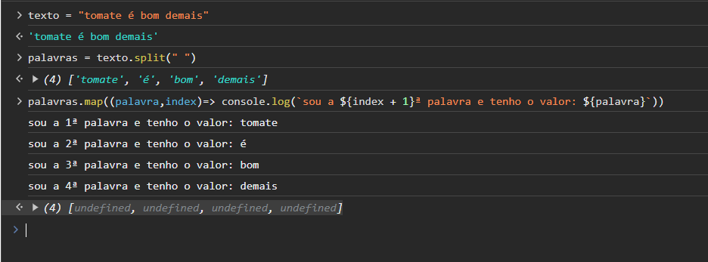
* Professor: por se tratar de uma API de animes, ela é como se fosse o Google. Muito cuidado com o que o aluno for pesquisar! Ele tem acesso a internet pois é uma aula de web 🙂

Tarefas

* Pesquisar sobre as APIs e quais são as APIs mais usadas do mundo. Montar uma apresentação e enviar para o e-mail [myndstechschool@gmail.com](mailto:myndstechschool@gmail.com) ou via Discord para seu professor.